**合同编号:****0036-2021-SA**

**组织认证证书信息确认书**

**为保证认证证书准确反映组织实际情况及管理体系特点，请将组织准确名称、地址、体系覆盖范围等有关信息正式表述如下，以便打印认证证书时作为依据。**

**组织名称 (中文)：****山东忆童年教学设备有限公司**

**(英文)：****Shandong yi childhood teaching equipment co., ltd.**

**组织注册地址(中文)：****山东省菏泽市鄄城县彭楼镇彭楼工业园88号 邮编:** **274600**

**(英文)： No.88 Penglou Industrial Park, Penglou Town, Juancheng County, Heze City, Shandong Province.**

**□组织经营地址(中文)：****山东省菏泽市鄄城县彭楼镇彭楼工业园88号 邮编:****274600**

**(英文)：No.88 Penglou Industrial Park, Penglou Town, Juancheng County, Heze City, Shandong Province.**

**□组织经营地址1(中文)：邮编:**

**(英文)：**

**组织机构代码证号（社会信用号）：****91371726MA3Q0YUH9X 传真：****电话.：****15764097666**

**法人代表：****高景云 管代/联系人(职务)：****崔金山 组织人数：****10**

**认证标准：****GB/T27922-2011 认证类型：****二阶段**

**变更内容：□组织名称变更□地址变更□认证范围变更（□扩大□缩小）**

**认证范围：**

**教学设备、教学用品、音体美卫器材、课桌椅、餐桌、床、窗帘、玩具、校园智能化设备、多媒体教学设备、健身器材、办公家县、厨房设备、环卫器材、实验室设备、探究仪器、科学探究数字化实验室设备、职业学校实训设备、空气净化器、心理咨询师设备、照明器材、校园广播系统、LED 显示屏、电脑、仪器仪表的售后服务（销售配送、安装、维修、退换），服装、保洁用品、床上用品、塑料制品的售后服务（销售配送、退换）（五星级）.**

**□SA（英文：）：Teaching equipment, teaching supplies, musical, physical and aesthetic equipment, desks and chairs, dining tables, beds, curtains, toys, campus intelligent equipment, multimedia teaching equipment, fitness equipment, office equipment, kitchen equipment, sanitation equipment, laboratory equipment, inquiry instruments, scientific inquiry digital laboratory equipment, vocational school training equipment, air purifiers, psychological consultant equipment, lighting equipment, campus broadcasting system, LED display screen and computer.(Five-star).**

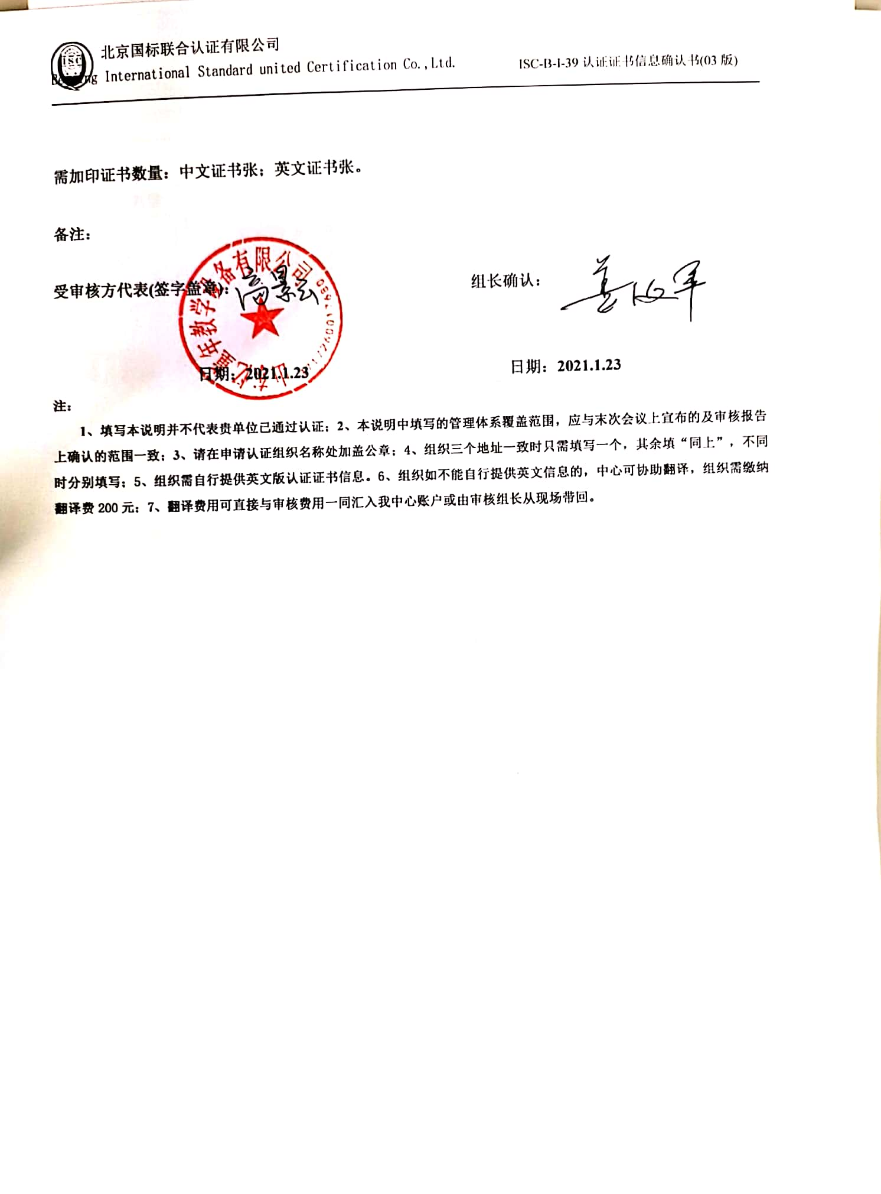

**需加印证书数量：中文证书张；英文证书张。**

**备注：**

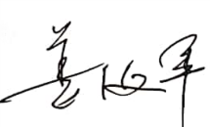

**受审核方代表(签字盖章)： 组长确认：**

**日期：2021.1.23 日期：2021.1.23**

**注：**

**1、填写本说明并不代表贵单位已通过认证；2、本说明中填写的管理体系覆盖范围，应与末次会议上宣布的及审核报告上确认的范围一致；3、请在申请认证组织名称处加盖公章；4、组织三个地址一致时只需填写一个，其余填“同上”，不同时分别填写；5、组织需自行提供英文版认证证书信息。6、组织如不能自行提供英文信息的，中心可协助翻译，组织需缴纳翻译费200元；7、翻译费用可直接与审核费用一同汇入我中心账户或由审核组长从现场带回。**